作業と共に音楽を

目次
１．要旨・概要 3
２．問題提起・研究目的 3
３．実験 3
４．結果 3
５．考察 3
A.アンケート調査 4
B.クラシック音楽を聞きながら１０マス計算を行う実験① 6
C.クラシック音楽を聞きながら１０マス計算を行う実験➁ 10
D.メトロノームの音を聞きながら１０マス計算を行う実験 11
E.フリーBGMを聞きながら１０マス計算を行う実験 13
F.クラシック音楽を聞きながら記憶力テストを行う実験 14
6．結論 16
7．展望 16
8．参考文献 16
9．謝辞 16

１．要旨・概要
本校の生徒、教員を対象に音楽と作業についてのアンケートを行ったところ、6割以上の人々が作業や家庭学習時に音楽を聞いていることを知った。そこで、私たちは音楽がかかっている環境での作業効率を調べるために音楽のテンポに着目して、実験を行った。被験者にはテンポの違う音楽を聞きながら、10マス計算や記憶力テストを行ってもらい、解答数や正答率をもとに作業効率を比較した。今回得たデータから、歌詞がなく、人間の脈拍に近い音楽がかかっていることによって単純作業の作業効率を上げることができると言える。また、記憶力と音楽の関係については、被験者の数が少なかったため確かな結果とは言えないが、必ずしも音楽が邪魔な存在になるとは限らないと言える。

２．問題提起・研究目的
単純作業を行う際に音楽がどのくらい作業効率に影響するかを調べるためにこの研究テーマを設定した。また、現在動画サイトなどでは、勉強や睡眠など作業におすすめの音楽が紹介されている。家庭学習をする時にそれらの音楽を聞きながら課題に取り組む人が多いことを知り、音楽を聞くと作業効率が良くなるのかの実験を行うことにした。実際に音楽を聞くことで作業効率が上がることを実証し、作業効率が上がるという事がわかった場合、作業するのに最適な曲を生徒に提供したいと考えている。
先行研究の調査では、以下のことがわかった。
①音楽が人の免疫力向上に与える影響
音楽を聞くことで体温が上昇したり、血流がよくなったりするため免疫力向上につながる。
②BGMのテンポの違いが作業効率に与える影響
認知的負荷が高い作業と中程度の作業ではBGMのテンポによる影響はみられなかったが、低い作業ではBGMのテンポのよって作業効率が高くなることが示された。

３．実験

４．結果

５．考察

A.アンケート調査
B.クラシック音楽を聞きながら１０マス計算を行う実験①
C.クラシック音楽を聞きながら１０マス計算を行う実験➁
D.メトロノームの音を聞きながら１０マス計算を行う実験
E.フリーBGMを聞きながら１０マス計算を行う実験
F.クラシック音楽を聞きながら記憶力テストを行う実験

A.アンケート調査
（目的）
音楽と生活の繋がりについて調査するため。

（対象）
本校の１・２年生、教員
（アンケートの内容）
- 普段音楽を聞いているか・聞かない場合、聞かない理由は何か
- 私たちの実験に協力してくれるかどうか
- 特にどのようなときに音楽を聞いているか
- 回答者の所属（生徒か教員か）
- 名前
- 仕事・家庭学習をするときに、音楽を聞いているかどうか・聞かない場合、聞かない理由は何か
- 聞いている音楽のジャンル
- 音楽を聞いている時、どのような状態で音楽を聞くか（ヘッドフォン・イヤフォン等を使っているか）
- 音楽を聞きながら作業をしている時、集中できているか
普段音楽を聞いている人と聞いていない人では、音楽を聞きながら作業するときの効率に違いがあると考え、それぞれの人々で分けて実験するためにこのようなアンケート項目を用意した。

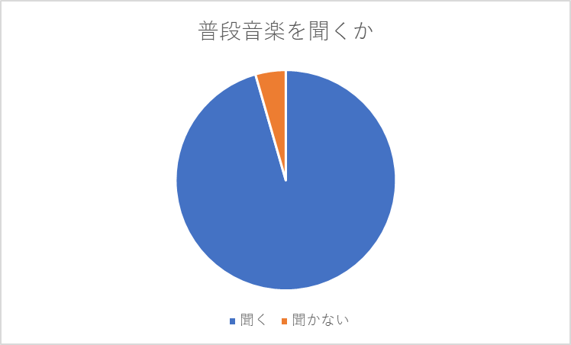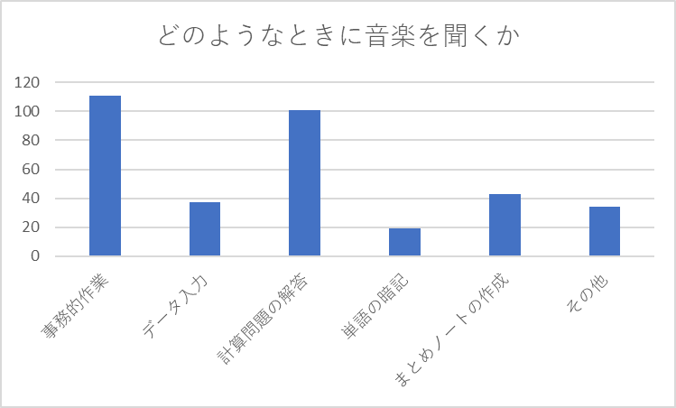
Ｎ=340
Ｎ=356

図１：普段音楽を聴くか 図２：どのようなときに音楽を聞くか
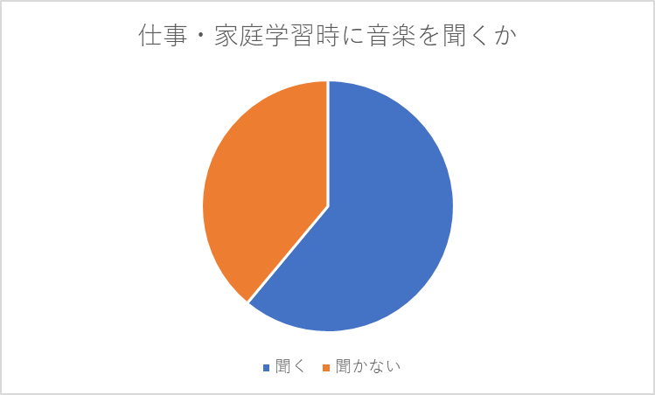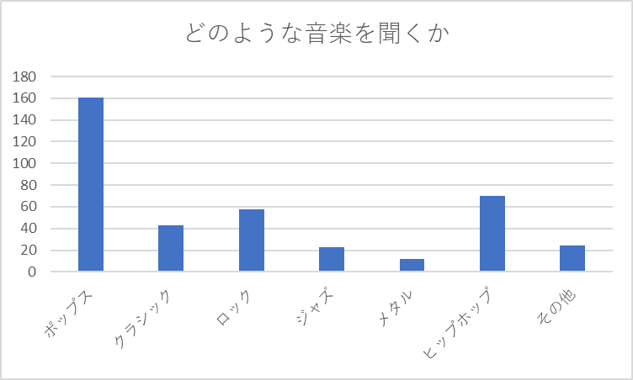
Ｎ=208

Ｎ=340

図３：仕事・学習時に音楽を聞くか 図４：どのようなときに音楽を聞くか
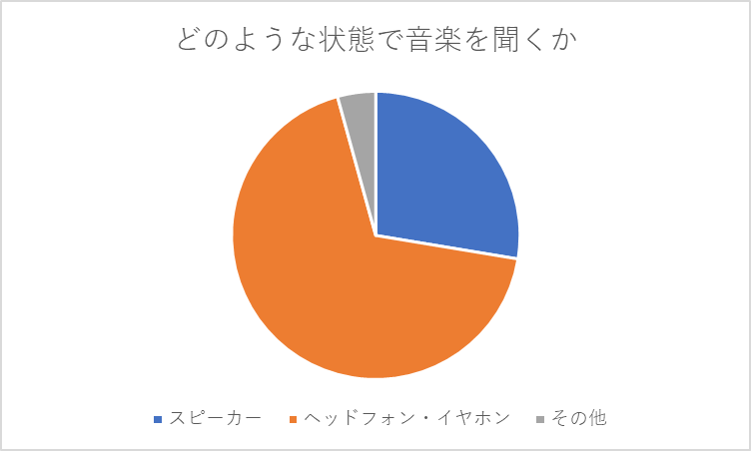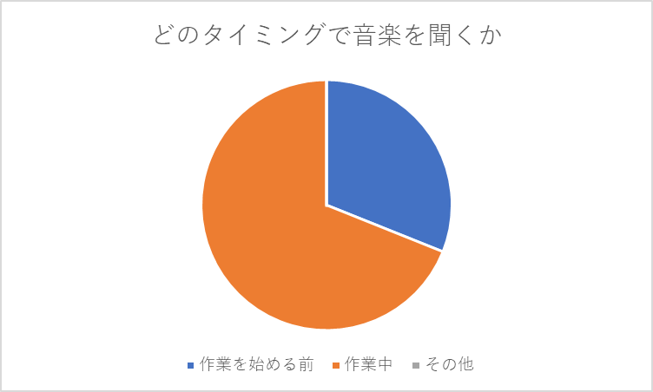
Ｎ=209

Ｎ=209
図５：どのような状態で音楽を聞くか 図６：どのタイミングで音楽を聞くか
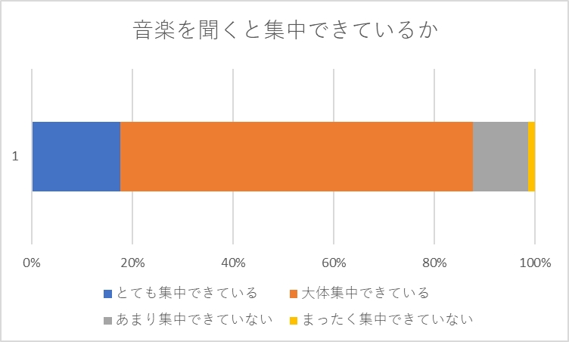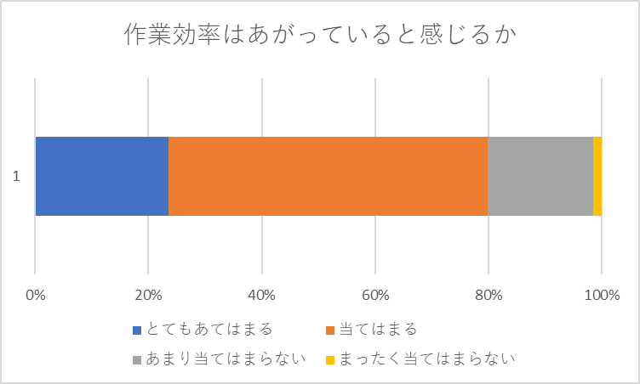
Ｎ=209
Ｎ=209
図７：音楽を集中できているか 図８：作業効率は上がっていると感じるか

B.クラシック音楽を聞きながら１０マス計算を行う実験①
先行研究から、何も作業せずに音楽を聞いたときには、音楽を聞いていないときに比べて体温の上昇等により免疫力が向上すること、単純作業（歩行など体を動かすことを主体とした活動）においてはBGMのテンポの違いにより作業効率が変化することがわかった。このことから、作業をしている時に音楽を聞いても同様に変化をするのか、それぞれのテンポで身体状況がどのように変化するのかを調べるために実験を行った。
10マス計算を単純作業と見立て、被験者に行ってもらい作業効率の変化を調べた。
＜方法＞
アンケート結果を基に普段音楽を聞く人を9人、普段音楽を聞かない人を7人選出し、10マス計算を実施した。
歌詞のある音楽や有名な曲では曲に影響を受けてしまい、作業効率に差が出ると考えたため、曲は歌詞を持たない器楽曲であるクラシックを用いて実験を行った。また、音楽のテンポの違いも作業効率に影響すると考え、①無音 ②テンポの遅い曲（以下、遅い曲とする）『G線上のアリア』・『カヴァレリアルスティカーナ間奏曲』（♩＝57～58） （♩は回/分を表す）③テンポの速い曲（以下、速い曲とする）『ルスランとリュドミラ序曲』・『剣の舞」（♩＝150～180）の3パターンに分けて実験を行った。体温、脈拍、血中酸素濃度、血圧をそれぞれ④実験前（平常時）、実験後で測定し、身体の変化について調べた。
実験は教室で行い、音楽は教室前方に設置されている電子黒板のスピーカーを用いて流した。
〈結果〉
普段作業中に音楽を聞く人では、
解答数 ①無音＜③速い曲＜②遅い曲であり、有意差検定を行ったところ、
①無音と③速い曲において有意差傾向がみられた。
正答率 ①無音＝②遅い曲＜③速い曲であり、有意差・有意差傾向ともに見られなかった。
また、身体状況については以下のような結果となった。
体温 ④平常時＜②遅い曲＜③速い曲＜①無音
脈拍 ②遅い曲＜③速い曲＜①無音＜④平常時
血中酸素濃度 ③速い曲＜①無音＜②遅い曲＜④平常時
最高血圧 ①無音＝②遅い曲＝③速い曲＝④平常時
最低血圧 ②遅い曲＜①無音＝③速い曲＝④平常時
普段作業中に音楽を聞かない人では、
解答数 ①無音＜②遅い曲＜③速い曲であり、有意差検定を行ったところ、
②遅い曲と③速い曲、①無音と③速い曲において有意差傾向が見られた。
正答率 ②遅い曲＜①無音＜③速い曲であり、有意差・有意差傾向ともに見られなかった。
身体状況については以下のような結果となった。
体温 ④平常時＜①無音＜②遅い曲＜③速い曲
脈拍 ③速い曲＜②遅い曲＜①無音＜④平常時
血中酸素濃度 ③速い曲＜②遅い曲＜①無音＜④平常時
最高血圧 ④平常時＝②遅い曲＝③速い曲＜①無音
最低血圧 ②遅い曲＜③速い曲＜④平常時＜①無音
＜普段音楽を聞く人＞(N=9)
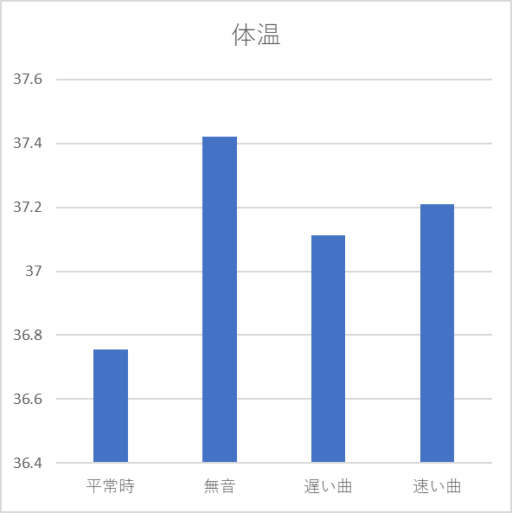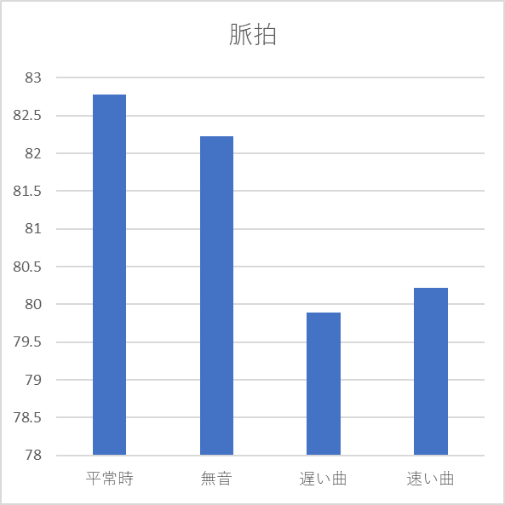
図９：体温の平均のグラフ 図１０：脈拍の平均のグラフ
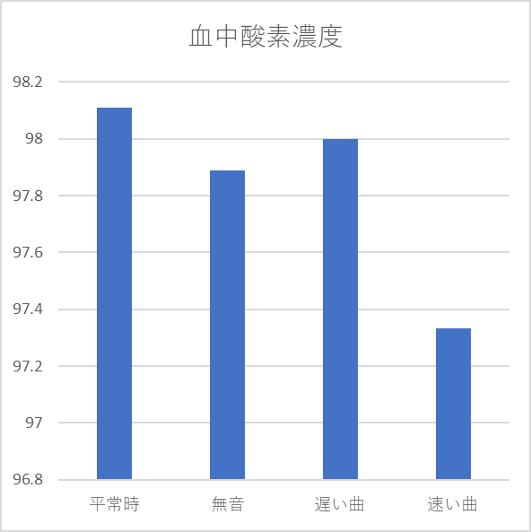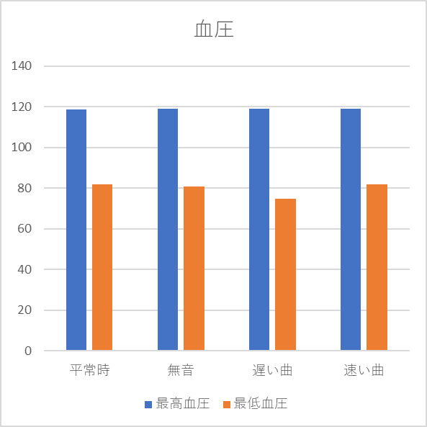
図１１：血中酸素濃度の平均のグラフ 図１２：血圧の平均のグラフ
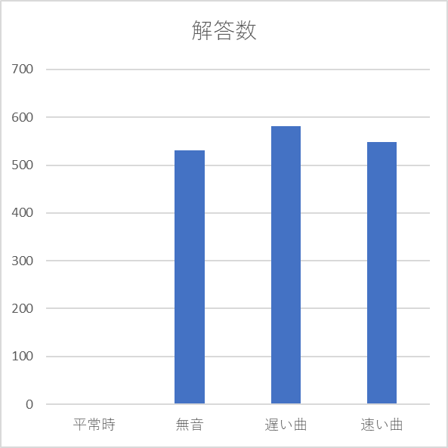
＊
図１３：解答数の平均のグラフ

＜普段音楽を聞かない人＞(N=7)
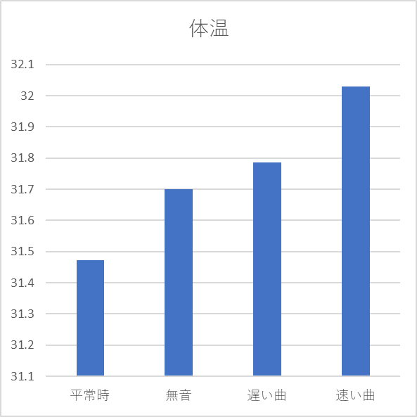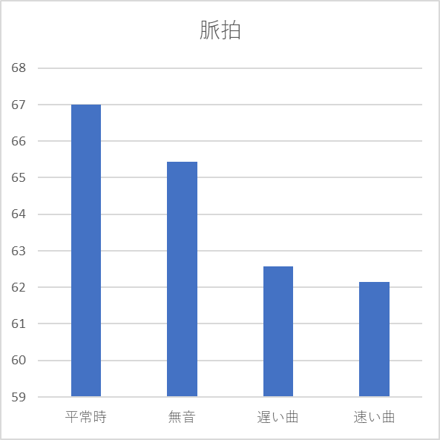
図１４：体温の平均のグラフ 図１５：脈拍の平均のグラフ
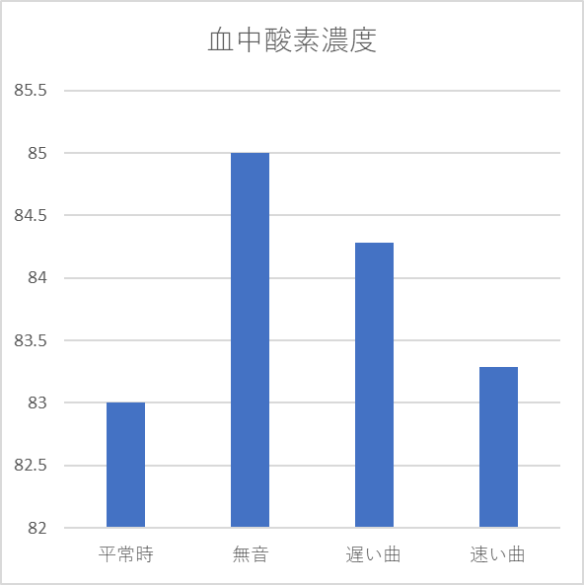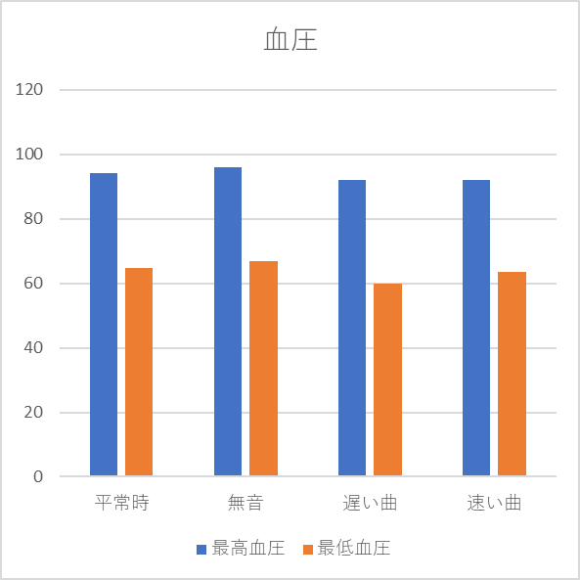
図１６：血中酸素濃度の平均のグラフ 図１７：血圧の平均のグラフ
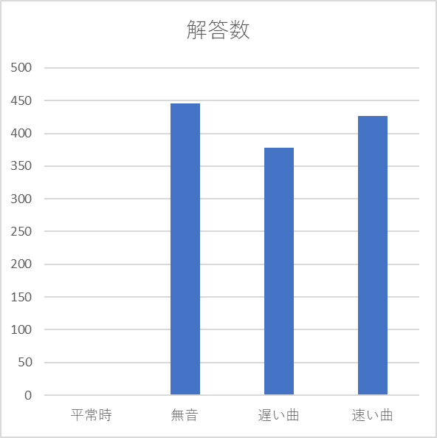
図１８：解答数の平均のグラフ

〈考察〉
結果から、普段作業中に音楽を聞いている人はテンポの遅い曲を聞いた時に作業効率が上がり、普段作業中に音楽を聞かない人はテンポの速い曲を聞いたときに作業効率が上がるのではないかと考えた。
また、脈拍や体温の平均値をとり比較したがどれも統一性がなく作業効率と関連づけることは難しいと感じた。

C.クラシック音楽を聞きながら１０マス計算を行う実験➁

実験Bを振り返って、筆記具や流す音楽の音量・紙の捲り方等の不統一、実験の回数による慣れ・飽きの問題が反省点として挙げられた。よって実験Cでは筆記具を統一するなど実験Bでの反省点を改善することで正しい結果が得られると考えた。また、実験Bでの曲の順番を変えて実験を行い実験Bと結果が同じであれば考察が正しいと言えるため、流す曲の順番を変えて実験を行った。
〈方法〉
実験Bと同様に10マス計算を実施し、被験者は実験Bとは異なる人を選出した。
（普段音楽を聞く人のみ7人）
筆記具を鉛筆に統一させ、曲の順番を③速い曲、②遅い曲、①無音に変更して結果の変化について調べた。
また、実験Bから、体温、脈拍、血中酸素濃度、血圧の測定は行わなかった。
〈結果〉
解答数 ③速い曲＜①無音＜②遅い曲
正答率 ③速い曲＜②遅い曲＜①無音
有意差検定を行ったところ解答数において①無音と②遅い曲、①無音と③速い曲において有意差傾向が見られた。正答率においては、有意差・有意差傾向ともに見られなかった。
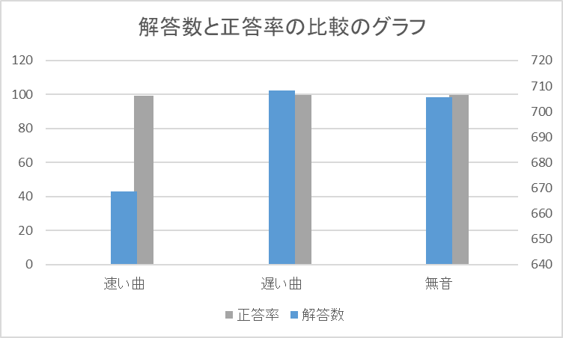
＊
＊
図１９：解答数と正答率の平均の比較のグラフ(N=7)
〈考察〉
実験Bの結果もふまえ、普段音楽を聞いている人は脈拍より遅い曲を聞いたとき解答数が上がるのではないかと考えた。

D.メトロノームの音を聞きながら１０マス計算を行う実験

実験B・Cでは歌詞のない器楽曲を選び、テンポを変えて実験を行ったが、よりテンポの変化による作業効率を調べるためにハーモニーやメロディを除いた状態で実験を行った。
〈方法〉
電子メトロノームを用いてカウントを出す。人間の脈の平均が60〜90回/分であるため、①その平均である
♩＝75で電子メトロノームを流す時（以下通常のテンポと示す）、②平均の2倍である♩＝150で電子メトロノームを流す時（以下速いテンポと示す）、③平均の1/2の値である♩＝35で電子メトロノームを流す時（以下遅いテンポと示す）④無音の４つのパターンで10マス計算をそれぞれ10分ずつ行った。また、実験後に脈拍を30秒計測しその数値を2倍したものを記録した。①通常のテンポ、②速いテンポ、③遅いテンポ、④無音の実験はそれぞれ10日ずつ空けた。これは、慣れや飽きなどによる実験結果への影響を少なくするためである。
〈結果〉
解答数 ④無音＜③遅いテンポ＜①通常のテンポ＜②速いテンポ
正答率 ②速いテンポ＜③遅いテンポ＜①通常のテンポ＜④無音
脈拍 ①通常のテンポ＜④無音＜②速いテンポ＜③遅いテンポ
有意差検定を行ったが、有意差は見られなかった。

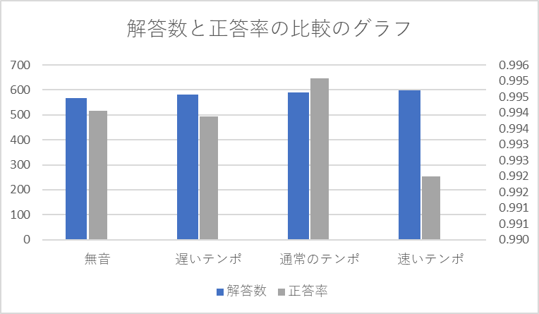
図２０：解答数と正答率の平均の比較のグラフ(N=23)

〈考察〉
解答数も正答率も①通常のテンポが2番目に高かったことから、脈拍に近い①通常のテンポの場合が作業効率をあげるには最適であると考える。①通常のテンポの場合が脈拍に1番近いテンポだったことから、変に焦ったり間延びしたりすることが少なかったのではないかということが挙げられる。また、10マス計算後に計測した脈拍が平均値に近いのは①通常のテンポ、④無音の時で、共に正答率も高いことから、脈拍に近いテンポや、脈拍より遅いテンポのメトロノームは単純作業の効率を上げるのに有効ではないかと考える。逆に計測した脈拍が速い②速いテンポの場合で解答数は多いが正答率が低かったことから、脈拍より速いテンポのメトロノームは単純作業のスピードを上げるのに有効であると考える。

E.フリーBGMを聞きながら１０マス計算を行う実験

実験Dより②速いテンポの場合で解答数が多く、①通常のテンポの場合で正答率が高くなった。メトロノームの音ではなく、音楽を聴くことで同様の結果が得られるか調べるために、フリーBGMを用いて実験を行った。
〈方法〉
♩＝72のフリーBGM「Night of dream」（作曲者: FLASH☆BEAT）を流しながら10マス計算10分間①そのままのテンポ（♩＝72）で流す時、②2倍速にした（♩＝144）で流す時の二つの場合で行った。
〈結果〉
解答数・正答率 ①そのままのテンポ＜②2倍速
解答数・正答率共に有意差は見られなかった。
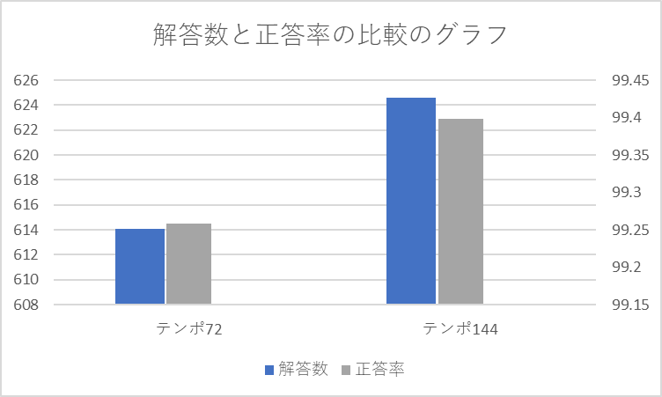
図２１：解答数と正答率の平均の比較のグラフ(N=22)

〈考察〉
実験③の結果を受けて、この実験においてはテンポが脈拍に近い①通常のテンポの時に正答率が高く、脈拍とは遠い②の時に解答数が高くなると予想していた。しかし、解答数・正答率共に②速いテンポの時が高かった。今回の実験では倍速にするという方法で曲のテンポを変えたが、使った曲そのものは同じであった。単純作業を行う際中に、同じ曲をテンポのみを変えて聞く場合と、速さの違う曲を2曲聞く場合で考えてみると、速さの違う2曲を作る時は音の高低・リズム等の組み合わせ方などそもそもの作られた過程が違うのに対し、速さのみを変えた場合では、音・リズム等が同じであるため、曲を聞くときのテンポの感じ方にさほど違いが出ず、有意差が出るほどの結果の差が出なかったのではないかと考える。

F.クラシック音楽を聞きながら記憶力テストを行う実験

〈目的〉
実験Bから実験Eまでのような単純作業だけではなく、記憶という面において、BGMはどのように関係するかどうか検証するため。
〈方法〉
- 「調査」で行ったアンケートを基に、普段学習時に音楽を聞く人（１２人）を選出し、被験者とした。
- 脳トレ.comの記憶力脳トレ問題を参考にし、イラスト表を作成した。なお、イラスト表は、３×３の９マスで、うち６マスは絵や写真（被りなし）、３マスは０～９までの数字（被りなし）とした。
- 実験手順としては、まず被験者にはイラストを３０秒間見て内容を覚えてもらう。２分間の休憩の後２０秒間で解答用紙に解答してもらう（これを１セットとする）。これを３セット行う。
- 曲は、実験A・Bで使用した曲と同じものを用い、３セット終了まで流したままにする。
- ③速い曲、②遅い曲、①無音の順番で実施する。
- 解答数・正答率を調べる。

〈結果〉
解答数 ①無音＜③速い曲＜②遅い曲
正答率 ①無音＜③遅い曲＜②速い曲
有意差検定を実施したところ、解答数と正答率において①無音と②遅い曲で有意差傾向がみられた。

図２２：解答数の平均のグラフ 図２３：正答率の平均のグラフ

〈考察〉
テンポの遅い曲が記憶力向上に関係しているのではないかと考える。遅いテンポの曲を聞くことにより、脳内を整理することができ、記憶力向上につながると考える。
また、曲有りの場合と無音の状態では、解答数も正答率もともに、曲が有る場合の方が、２倍近く差があるので、音楽が記憶に必ずしも邪魔になるとは限らないと考える。
しかし、この実験は普段音楽を聞く人のみを対象としていたり、少ない被験者の人数での実施であったりしたため、確かな結果であるとは言及できない

6．結論
単純作業をする場合において、脈拍より速いテンポの曲は単純作業のスピードを上げ、脈拍と同じくらい、または遅いテンポの曲は単純作業の作業効率を上げることができると言える。短期間の記憶においては脈拍より遅いテンポを流すことによって記憶力を向上させることができたことから、必ずしも暗記作業において音楽が邪魔な存在になるとは限らないと考える。だが、今回の被験者は何らかの作業をする時に音楽を聞く者を対象にした実験であったため、全員に当てはまるとは限らない。また、今回の実験は10マス計算を単純作業として扱ったが、他にも作業にはたくさんの種類があるため、漢字・英単語の書き取り等の多数の作業を用いたり、使用する楽曲を増したりする事で再現性を高めることができると考える。

7．展望
今後は、実験C〜Fは普段音楽を聞く人のみを対象にした実験しか行っていないものもあるので、普段音楽を聞かない人を対象に実験を行い、作業効率に差があるかどうかを調べる。
音楽と身体状況との関係については、脈拍との関連を調べる。
今後は作業スピードが上がると考えられる速いテンポの曲と作業効率が上がると考えられる通常のテンポの曲のみで実験を行い、解答数と正答率の関係について調べる。
さらに、どのような音楽を好む人がどのような音楽で作業効率が上がるのかなど音楽の嗜好との関係や、一般的にどのような音楽が作業効率を向上させるのに良いとされているのかについても調べる。

8．参考文献
・音楽が人の免疫力向上に与える影響
https://usen.com/portal/otodesign/study/study_014.html
・BGMのテンポの違いが作業効率に与える影響
https://www.jcss.gr.jp/ meetings/jcss2010 /pdf/JCSS2010_P3-47.pdf
・使用楽曲(実験⑤)
https://dova-s.jp /bgm/play8302.html
・記憶力テスト 問題
https://nou-tore.com/memory-middle.html

9．謝辞
アンケート・実験に協力していただいた方々へ ご協力ありがとうございました。

